|  |
| --- |
| **Atividades que possuem cópia controlada desta Instrução:** |

**Histórico de Revisões:**

|  |  |  |  |  |
| --- | --- | --- | --- | --- |
| **Revisão** | **Data** | **Descrição** | **Autor** | **Aprov.** |
| A | 17/11/17 | Elaboração Inicial | CCT |  |

|  |
| --- |
| **Itens Revisados:** |

**INTRODUÇÃO**

* **Objetivo**

**Este procedimento orienta a inicialização do produto MD4060, testes iniciais, gravações de software, calibração e solução de problemas.**

* **Material**

|  |  |  |
| --- | --- | --- |
| **Código** | **Quantidade** | **Descrição** |
|  |  |  |
|  |  |  |

Sumário

1 Testes Iniciais 3

2 BootLoader 4

3 Firmware 6

4 Calibração 7

5 Solução de Problemas 9

5.1 Display sem Backlight e sem Contraste 9

5.1.1 Problema 9

5.1.2 Causa 9

5.1.3 Solução 9

5.2 Calibração incorreta do Fator de Potência e/ou Corrente Zerada 10

5.2.1 Problema 10

5.2.2 Causa 10

5.2.3 Solução 10

5.3 Medição de Tensão residual entre fases quando conector aberto 11

5.3.1 Problema 11

5.3.2 Causa 11

5.3.3 Solução 11

# Testes Iniciais

Soldar nos terminais VP1 e VP2 um cabo para alimentação. Certificar que JUMPs (J5, J6, J7 e J8) que conectam as entradas das garras de Tensão à entrada da Fonte Primária estejam ABERTOS. Este procedimento se faz necessário também na etapa de calibração utilizando a FLUKE. A Figura 1 ilustra os pontos para medição das tensões descritas na tabela abaixo.

Medir as fontes de tensão que fazem todo o sistema operante:

|  |  |  |  |
| --- | --- | --- | --- |
| Fonte | Observação | Valor Esperado | Check |
| 12V | Saída da Fonte Primária que agora tem valor médio de 7.7V.  Dela derivam as demais fontes inclusive para alimentação do modem SpinCom (quando incluso). | 7.4V – 7.9V |  |
| 5VD | Fonte para display e deriva para 5.5VA | 4,95V – 5,05V |  |
| 5VA | Fonte para os circuitos de corrente e temperatura. | 4,95V – 5,05V |  |
| 3.3VD | Fonte para LPC, comunicação e interface. | 3.27V – 3,33V |  |

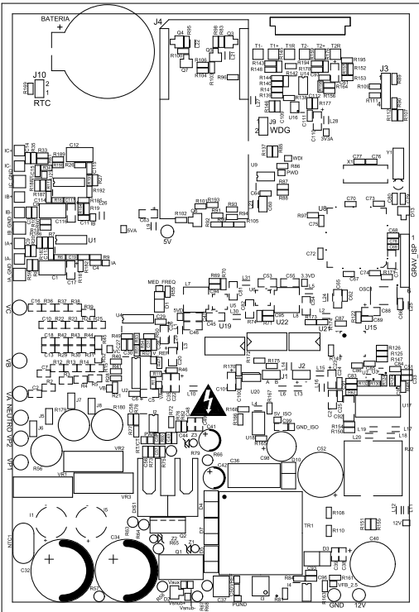

VP2

VP1

GND

5VD

3.3VD

12V

5VA

Figura 1 - MD4060 Vista de Componentes PCB

# BootLoader

Quando gravar o BOOTLOADER será NECESSÁRIO:

* O conversor USB-ISP.
* O computador (PC).
* O MD4060 em questão.

1. Conectar o conversor USB-ISP a uma PORTA USB do PC, já identifique qual COM* está sendo utilizada.
2. Conectar o conversor USB-ISP ao barramento GRAV_ISP do MD4060, CUIDADO com o lado correto do BUS.
3. Ligar o conversor USB-ISP e o MD4060 a uma fonte de alimentação comum com o PC.
4. O software para gravação é o FLASH MAGIC. Execute-o em MODO ADMINISTRADOR e verifique se não está bloqueado por Antivírus e Firewall. A Figura 2 mostra a janela principal do FLASH MAGIC.

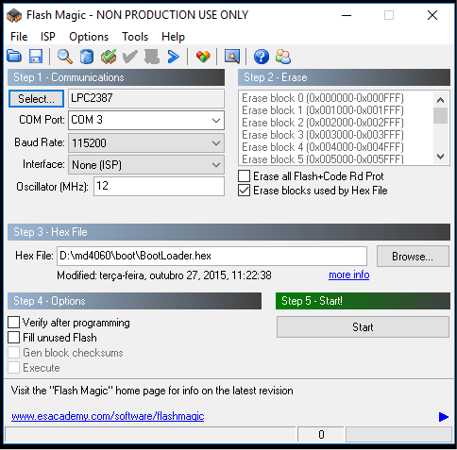

E

F

C

D

B

A

Figura 2 - Tela Principal do Flash Magic

1. Selecione o dispositivo LPC2387 no campo apontado em A.
2. No campo apontado em B, selecione a porta USB do PC conectada ao conversor. O BaudRate é 115200, e o oscilador (MHz) é 12.
3. Marque somente a opção “Erase blocks used by Hex File” como apontado em C.
4. Selecione o Arquivo de bootloader no campo apontado em D.
5. Pressione a tecla Start apontado em E.
6. A barra de progresso apontado em F mostrará o andamento e status da gravação. Espere até a mensagem “FINISHED” aparecer.
7. Problemas podem ocorrer e a seguir alguns dos itens abaixo pode ter ocorrido:

* O MD4060 estava desligado.
* O Conversor ISP-USB estava desligado.
* O Conversor ISP-USB estava desconectado do PC ou do MD4060.
* A opção de dispositivo selecionado não era o LPC2387.
* A porta COM identificada não está correta.
* O arquivo HEX incorreto.
* Os jumpers do WATCHDOG (J9 e R137) que resetam o LPC2387 no MD4060, podem estar curto-circuitados, podendo interromper o processo de gravação do bootloader.

# Firmware

1. Criar processo.

IMPORTANTE: Após gravação do Firmware:

* FECHAR curto nos contatos do R137 para que o RESET do Watchdog fique ativo.
* FECHAR curto nos contatos de R169 para ativar a BATERIA do relógio do LPC.

# Calibração

Quando executar a CALIBRAÇÃO será NECESSÁRIO:

* Gerador de Sinal (FLUKE).
* Giga de Barramento para ligar os cabos de conectores jacarés para Tensão.
* Giga de Espiras para conectar os sensores de Corrente.
* MD4060.
* Cabo de rede.

1. Certificar que cabo de força está montado e jumpers das ENTRADAS estejam ABERTOS pois o Gerador de Sinal **NÃO** pode alimentar o MD4060.
2. Conectar Cabos de Tensão e Corrente apropriadamente.
3. Conectar o cabo de rede e verificar se LEDs de conexão e status respondem.
4. Configurar as escalas no Gerador de Sinais. Normalmente:

* TENSÃO = 150V
* CORRENTE = 100A (dividir o valor conforme o número de espiras da GIGA).
* FATOR DE POTÊNCIA = 0,707 (LAG) ou -45º

OBS.1: Verificar as especificações de TENSÃO e CORRENTE para o cliente, diferentes fundos de escala podem demandar alterações de componentes da PLACA.

OBS.2: Alterações para CORRENTE em função do SENSOR de corrente e o FUNDO de ESCALA do equipamento seguem na tabela abaixo:

|  |  |  |
| --- | --- | --- |
| SENSOR | FUNDO ESCALA | CONFIGURAÇÃO do CIRCUITO de ENTRADA |
| TISLIM | 500A | Resistores R8, R18 e R33 de 1K 1% |
| TISLIM | 1000A | Resistores R8, R18 e R33 de 2K2 1% (PADRÃO) |
| TISLIM | 2000A | Resistores R8, R18 e R33 de 4K7 1% |
| TISLIM | 3000A | Resistores R8, R18 e R33 de ??? 1% |
| TISLIM | 6000A | Resistores R8, R18 e R33 de ??? 1% |

1. Abrir o software CALIBRADOR MD4040TI. Execute-o em MODO ADMINISTRADOR e verifique se não está bloqueado por Antivírus e/ou Firewall. A Figura 3 mostra a Janela Principal do software de calibração.

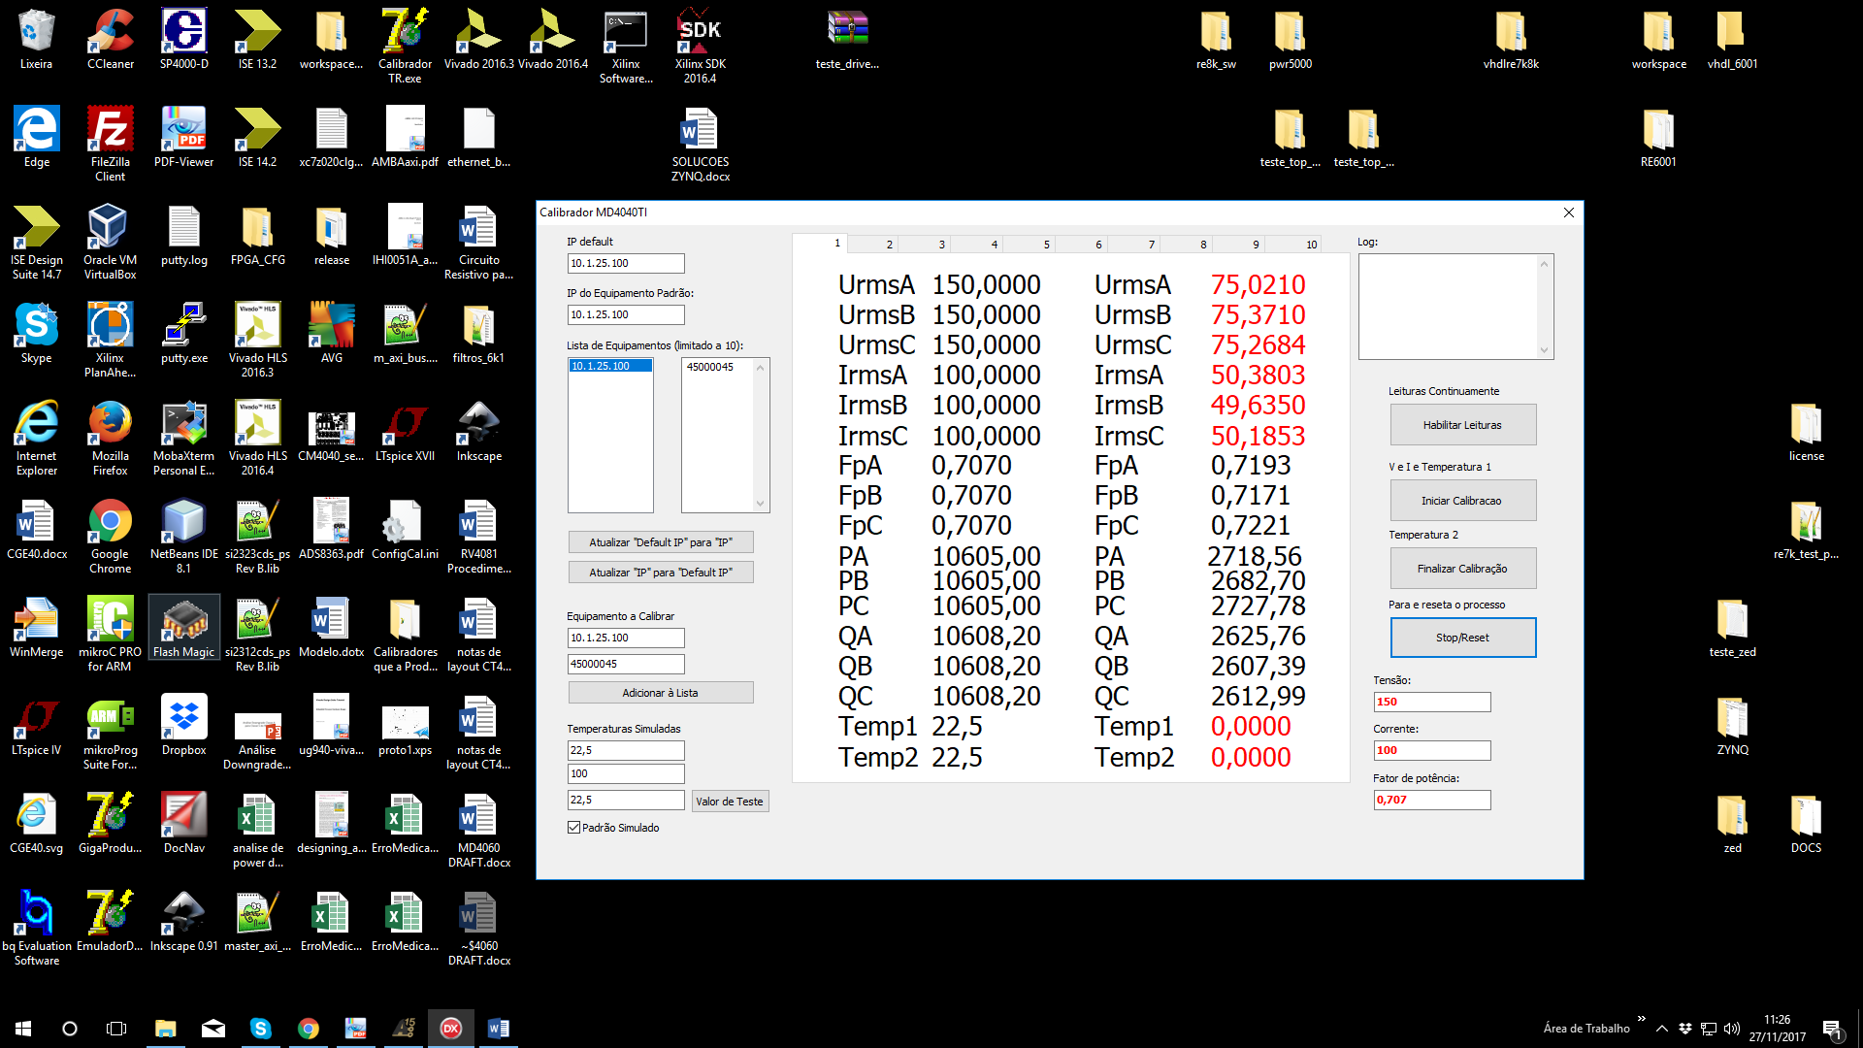

**B**

**A**

Figura 3 - Janela Principal do Calibrador MD4040TI

1. Estabelecer Conexão com Equipamento utilizando o quadro apontado por A.

* Limpar “Lista de Equipamentos” deletando IPs não utilizados.
* Em “Equipamento a Calibrar” preencher o IP configurado no MD4060, e o Número de Série no próximo campo.
* Pressione “Adicionar à Lista”. Os itens preenchidos devem aparecer na “Lista de Equipamentos”.

1. Estabelecer os valores de calibração de TENSÃO, CORRENTE e Fator de Potência no quadro apontado por B, de acordo com o configurado no Gerador de Sinais.
2. Pressionando o botão “Habilitar Leituras”, o software do calibrador estabelecerá uma conexão com o MD4060. No quadro central aparecerá as diversas grandezas lidas em tempo real do MD4060. No MD4060 pode-se verificar que o Led pisca incessantemente, mostrando que está transmitindo dados para a rede.
3. Pressionando o botão “Iniciar Calibração”, o software executará a calibração de tensão, corrente e FP de acordo com os parâmetros anteriormente definidos no quadro B. Após alguns segundos, no quadro central os novos valores calibrados estarão sendo mostrados em tempo real. Se eles estiverem de acordo pressione “Finalizar Calibração”.
4. Para certificar que a calibração completa ficou correta, varie, no Gerador de sinais, os valores de tensão (100V e 75V), corrente (200A e 50A) e FP (0,867 ou -30º). Verifique no quadro central que mostra as grandezas em tempo real se os valores variam corretamente conforme as mudanças. Se não, repita o procedimento.
5. FALTA TEMPERATURA.
6. Problemas podem ocorrer e a seguir alguns dos itens abaixo pode ter ocorrido:
   1. SEM Comunicação:

* O MD4060 estava desligado.
* O cabo ETHERNET estava desconectado do MD4060.
* O IP do equipamento não é o mesmo que o definido no software de calibração.
  1. NÃO calibra Corrente e FP
* O sensor de corrente estava posicionado de maneira invertida na GIGA.
* O sensor de corrente estava montado com fios invertidos na placa do MD4060.

# Configuração do Modem 3G SPINCOM

## Acessando as Configurações do MODEM

1. Para acessar as configurações do modem 3G4000, deve-se conectá-lo via cabo ethernet a um computador, abrir o navegador de internet e digitar o IP do modem.
2. Caso o modem esteja com as configurações de fábrica, o IP será 192.168.0.201 e o login será:
   * Usuário : admin
   * Senha : password
3. Caso o modem já esteja configurado, o IP será 10.1.25.1 e o login será:
   * Usuário : admin
   * Senha : 3g4000

## Configurações ETHERNET MODEM

Modificando qualquer um destes parâmetros deve-se salvar as configurações, vá até o final da página e clique no botão UPDATE, em seguida reinicie o modem desligando e religando a alimentação.

LOCAL IP ADDRESS : 10.1.25.1 (É o IP do modem 3G4000, se for necessário modificá-lo, digite o novo endereço)

NETWORK MASK : 255.0.0.0 (Máscara de rede padrão)

CONFIGURATION USER: admin (Usuário utilizado para acessar as configurações do modem)

CONFIGURATION PASSWORD: 3g4000 (Senha utilizada para acessar as configurações do modem)

## Configurações GPRS MODEM

Realizando qualquer modificação nas configurações lembre-se de clicar no botão UPDATE no final da página, para aplicar as configurações.

Configurações para chip da VIVO:

APN : zap.vivo.com.br

APN USER NAME : vivo

APN PASSWORD : vivo

Configurações para chip da CLARO:

APN : claro.com.br

APN USER NAME : claro

APN PASSWORD : claro

Configurações para chip da OI:

APN : gprs.oi.com.br

APN USER NAME : oi

APN PASSWORD : oi

Configurações para chip da TIM:

APN : tim.br

APN USER NAME : tim

APN PASSWORD : tim

## Configurações GPRS REMOTE

Configure os seguintes Campos:

REMOTE PROTOCOL : TCP

INACTIVITY TIME TO RECONNECT : 30

TIME BETWEEN CONNECTIONS : 0

Os demais campos devem ficar em branco. Realizando qualquer modificação nas configurações lembre-se de clicar no botão UPDATE no final da página, para aplicar as configurações.

## Configurações ETHERNET TERMINAL 1

Este conjunto de configurações se refere às regras de roteamento dos pacotes para troca de dados com os equipamentos, configure de acordo com as instruções a seguir:

ALL TERMINAL PROTOCOL : TCP (Configura o protocolo para todos os terminais Ethernet)

TERMINAL IP : 10.1.25.100 (IP do equipamento)

TERMINAL PORT : 1001 (PORTA do equipamento)

LOCAL INPUT PORT : 0

REMOTE SERVER PORT : 0

GPRS INPUT PORT : 1001

Realizando qualquer modificação nas configurações lembre-se de clicar no botão UPDATE no final da página, para aplicar as configurações.

## Configurações DYNAMICS DNS

Neste conjunto de configurações são preenchidos os dados do servidor DNS:

DYNAMIC DNS HOST : members.dyndns.org

HOSTNAME : testeXXX.selfip.com (testeXXX é só um exemplo, escolha o adequado)

USERNAME : supergui007

PASSWORD : embrasul

# Solução de Problemas

## Display sem Backlight e sem Contraste

### Problema

Durante o start da placa foi verificado que o Display 2x16 não ligava o backlight e também não havia contraste.

### Causa

O Display (PN.: LCM1602B-NSW-BBW-1) montado apresenta algumas diferenças de configuração em relação ao original (PN.: AGM1602W-801) considerado na elaboração do projeto do MD4060.

### Solução

O LED do BackLight neste novo Display é invertido. Assim:

* o PINO1 de CN1 deve ser ligado em 3.3V, e REMOVER os comps resistor R102 e o transistor Q6.
* o PINO2 de CN1 deve ser ligado em 0V, e REMOVER os resistores R93 e R94.

Para o ajuste do contraste o resistor R105 deve ser alterado de 4K7 para 2K7(CIGAM: 09.23.0068) ou 3K0 (CIGAM: 01.03.0135).

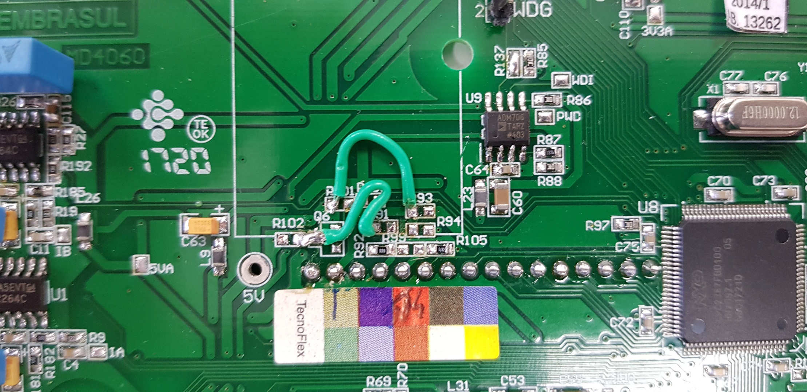

**R105**

**RT2**

**RT1**

**CN1**

Figura 4 – Imagem das alterações no centro da PLACA MD4060 para o display

O retrabalho RT1, LIGA o PINO 1 de CN1 (pela ilha de R102 e Q6) ao 3V3 (pela ilha de R91).

O retrabalho RT2, LIGA o PINO 2 de CN1 (pela ilha de R93) ao DGND/0V (pela ilha de R101).

## Calibração incorreta do Fator de Potência e/ou Corrente Zerada

### Problema

Durante a calibração não é possível definir corretamente o fator de potência e a corrente fica zerada.

### Causa

A ligação dos fios dos sensores de corrente na placa está incorreta.

OU

O sensor de corrente foi posicionado de maneira invertida na GIGA durante a calibração.

### Solução

A montagem correta para ligação dos cabos dos sensores de corrente é:

* Fio Marrom - Ilha I+
* Fio Branco - Ilha I-
* Fio Preto/Malha - Ilha GND

## Medição de Tensão residual entre fases quando conector aberto

### Problema

Durante as medições de tensão quando somente uma fase (ou duas) está conectada ao barramento as outras apresentam um valor significativo de tensão quando estão desconectadas.

### Causa

O Circuito das entradas de tensão do projeto do MD4060 possui um divisor resistivo e devido à esta configuração quando as ponteiras ficam desconectadas acabam gerando um efeito antena, criando um valor induzido entre fase aberta e neutro.

### Solução

Para anular este efeito (se caso for necessário) que gera uma leitura de tensão incorreta no equipamento foi montado um resistor PTH de 220R 2W, entre cada Fase e o Neutro.

Estes resistores entre fases-neutro zeram o valor de tensão dos cabos abertos para uma tensão de até 200V.